BAHÇENİN ETKİLİ KULLANIMI-HAREKETLİ YAŞAM
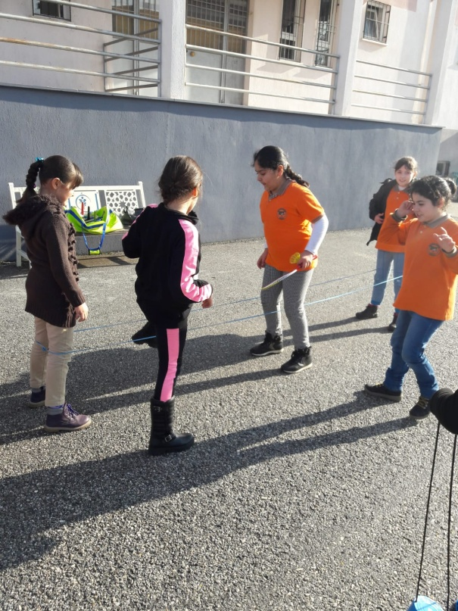
Beslenme Dostu Okul projesi kapsamında bahçemiz etkin kullanılmakta ve çocukların hareketli yaşamı yaşam biçimi haline getirmeleri için oyunlar oynanmaktadır.

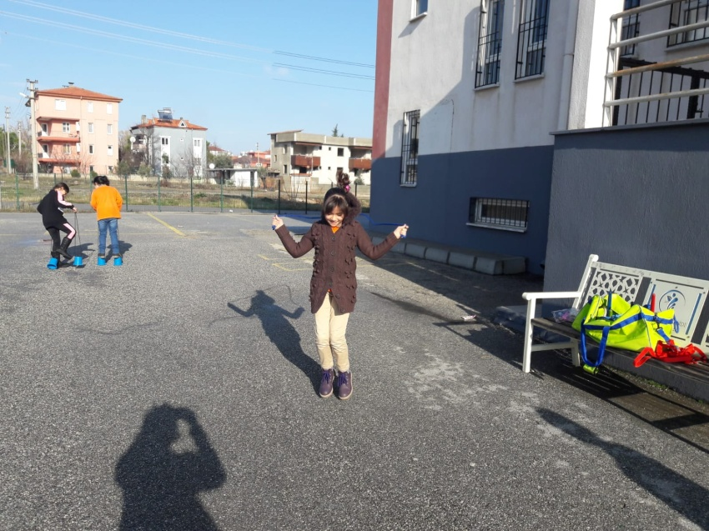
Lastik-ip atlama

İp atlama
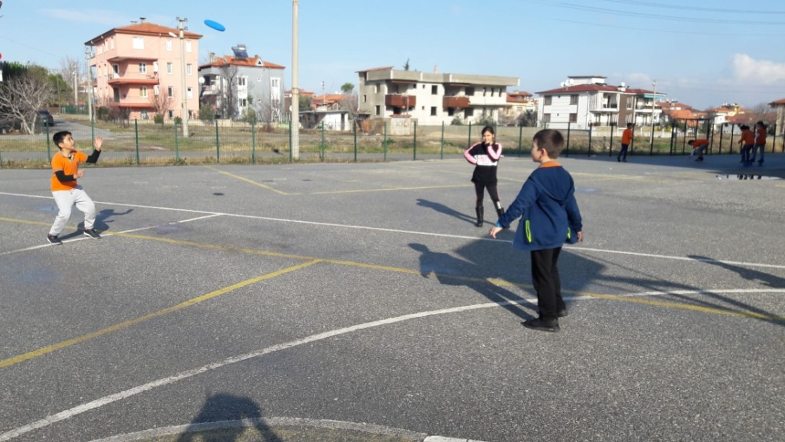
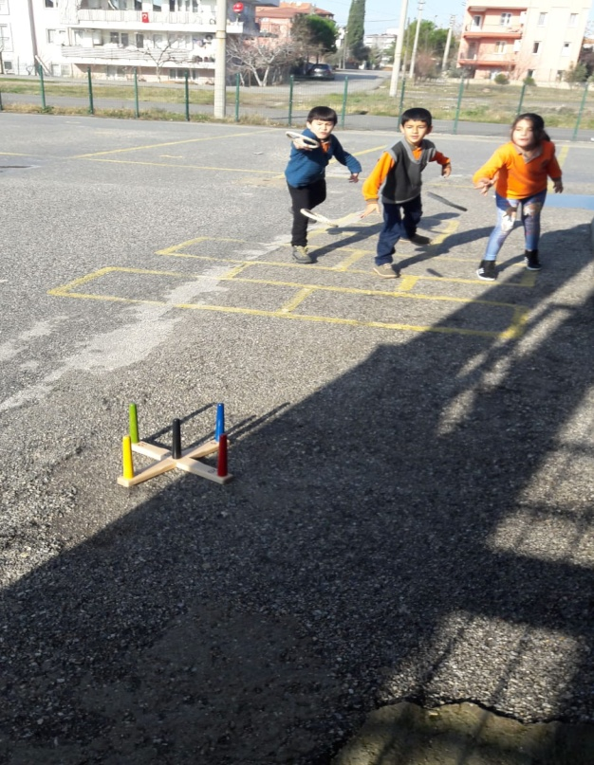
Lastik-ip atlama

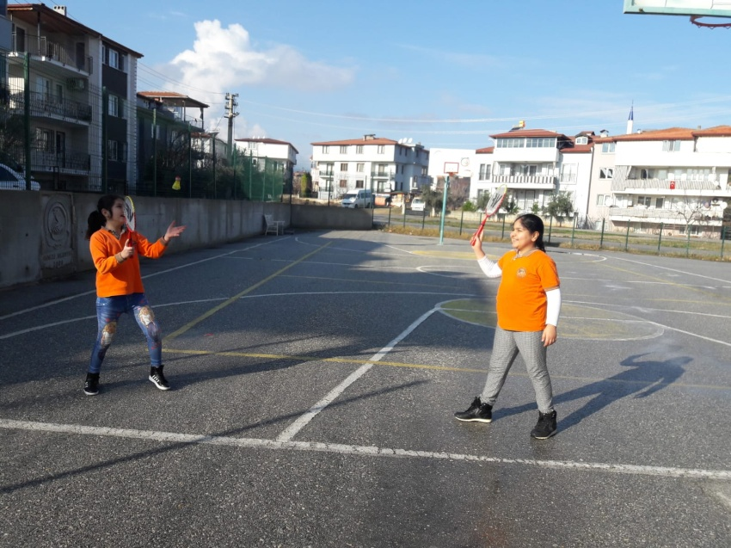
frizby

Çember

